Mataram, | Januari 2026
Mataram, | Rajab 1448 H

Nomor | :
Sifat | : | Penting
Lampiran | : | Sesuaikan
Hal | : | Peringatan Tertulis Kesatu (SP-1)  Atas Pelanggaran ${jenis_indikasi_pelanggaran}

Yth. | ${nama_pemilik_bangunan}  di Mataram

Memperhatikan:
- Undang-Undang Nomor 26 Tahun 2007 tentang Penataan Ruang (Lembaran Negara Republik Indonesia Tahun 2007 Nomor 68, Tambahan Lembaran Negara Republik Indonesia Nomor 4725) sebagaimana telah diubah dengan Undang-Undang Nomor 6 Tahun 2023 tentang Penetapan Peraturan Pemerintah Pengganti Undang-Undang Nomor 2 Tahun 2022 tentang Cipta Kerja menjadi Undang-Undang;
- Peraturan Pemerintah Nomor 21 Tahun 2021 tentang Penyelenggaraan Penataan Ruang;
- Peraturan Menteri Agraria dan Tata Ruang/Kepala Badan Pertanahan Nasional Nomor 21 Tahun 2021 tentang Pelaksanaan Pengendalian Pemanfaatan Ruang dan Pengawasan Penataan Ruang;
- Peraturan Menteri Agraria dan Tata Ruang/Kepala Badan Pertanahan Nasional Nomor 21 Tahun 2021 tentang Pelaksanaan Pengendalian Pemanfaatan Ruang dan Pengawasan Penataan Ruang (Berita Negara Republik Indonesia Tahun 2021 Nomor 1484);
- Petunjuk Teknis tentang Pengenaan Sanksi Administratif Nomor: 5/JUKNIS-700 HK.02.02/XII/2023;
- Peraturan Daerah Kota Mataram Nomor 5 Tahun 2019 tentang Perubahan atas Peraturan Daerah Nomor 12 Tahun 2011 tentang RTRW Kota Mataram Tahun 2011-2031 Pasal 84, Pasal 85 Ayat (1) dan (2), Pasal 89 (Tidak Memiliki Izin); Pasal 58 Ayat (2) (GSB); Pasal 29 Ayat 4 (Kawasan Sempadan Sungai), Pasal 83 tentang kawasan pertanian, Pasal 95 (Sanksi).
- Peraturan Walikota Mataram Nomor 19 Tahun 2024 tentang Rencana Detail Tata Ruang Kecamatan Ampenan, Kecamatan Sekarbela, Kecamatan Mataram dan Kecamatan Selaparang Pasal 44, Pasal 45, Pasal 46 dan Pasal 47. Pasal 47 (GSB); 24 Ayat 2. (Kawasan RTH), Pasal 28 tentang zona pertanian.
Bersama ini kami sampaikan beberapa hal sebagai berikut:
- Berdasarkan hasil kajian teknis, kajian hukum dan berdasarkan analisa serta kunjungan lapangan bahwa bangunan ${jenis_pemanfaatan_ruang} yang berlokasi di ${alamat_pelanggaran}, Kelurahan ${kel_pelanggaran}, Kecamatan ${kec_pelanggaran} terbukti telah melakukan pelanggaran pemanfaatan ruang berupa ${jenis_indikasi_pelanggaran} dengan jelaskan secara singkat jenis pelanggarannya.
- Sehubungan dengan pelanggaran pemanfaatan ruang sebagaimana dimaksud pada angka 1, Saudara/i ${nama_pemilik_bangunan} diberi Peringatan Tertulis Kesatu (SP-1).
- Saudara/i ${nama_pemilik_bangunan} berkewajiban untuk menyesuaikan kegiatan pemanfaatan ruang dengan rencana tata ruang dan ketentuan teknis pemanfaatan ruang dan selanjutnya Wajib melaksanakan ketentuan sebagai berikut:
  - Mengurus dokumen kesesuaian pemanfaatan ruang;
  - Menghentikan sementara segala bentuk aktivitas pembangunan sampai diterbitkannya perizinan;
  - Berkewajiban mengurangi dampak akibat kegiatan konstruksi yang ditimbulkan apabila saat ini sedang dalam pelaksanaan kegiatan pembangunan;
  - Pilih dan tambahkan atau hapus sesuai kebutuhan
- Untuk memenuhi kewajiban sebagaimana dimaksud pada angka 3, Saudara/i ${nama_pemilik_bangunan} diminta untuk melakukan klarifikasi dengan membawa dokumen perizinan yang terkait (bila ada) ke Dinas Pekerjaan Umum dan Penataan Ruang Kota Mataram bidang tata ruang seksi pengawasan dan pengendalian di hari kerja Senin s/d Kamis pukul 08.00 – 16.00 Wita dan Jumat pukul 08.00 - 11.00 Wita dengan melakukan janji temu terlebih dahulu melalui Nomor WhatsApp (WA) 081775232485.
- Apabila dalam jangka waktu paling lama 7 (tujuh) hari kerja terhitung sejak diterbitkannya SP-1 ini Saudara/i ${nama_pemilik_bangunan} tidak melaksanakan kewajiban sebagaimana disebut pada angka 3, maka kami akan memberikan sanksi administratif berupa Peringatan Tertulis Kedua (SP-2), atas perhatian dan kerjasamanya, diucapkan terimakasih.

Kepala Dinas Pekerjaan Umum dan
Penataan Ruang Kota Mataram,

Lale Widiahning, S.T.
Pembina Tk. I (IV/b)
NIP. 19710810 20011 2 2002

PARAF HIERARKI
Sekretaris Dinas PUPR
Kepala Bidang Tata Ruang
Penata Ruang Ahli Muda

TEMBUSAN
    - Kepala Satuan Polisi Pamong Praja Kota Mataram
    - Camat ..............
    - Lurah ..............

Lampiran I
Nomor:
Hal: Surat Peringatan Tertulis Kesatu (SP-1) Atas Pelanggaran ${jenis_indikasi_pelanggaran}

Gambar Lokasi Pembangunan (Per Januari 2026) pada Lokasi Lahan An. ${nama_pemilik_bangunan}

Lampiran II
Nomor:
Hal: Surat Peringatan Tertulis Kesatu (SP-1) Atas Pelanggaran ${jenis_indikasi_pelanggaran}

Peta Pola Ruang Eksisting pada Lokasi Lahan An. ${nama_pemilik_bangunan}
Sisipkan peta Pola ruang dan lokasi pelanggaran digunakan hanya pada pelanggaran pola ruang.

Lampiran III
Nomor:
Hal: Surat Peringatan Tertulis Kesatu (SP-1) Atas Pelanggaran ${jenis_indikasi_pelanggaran}

Garis Sempadan Bangunan (GSB) pada Lokasi Lahan An. ${nama_pemilik_bangunan}
Gambar melintang masukkan hasil pengukuran lapangan dan metode pengukuran
A. Hasil Pengukuran Menurut Perwal Nomor 19 Tahun 2024 Pasal 47
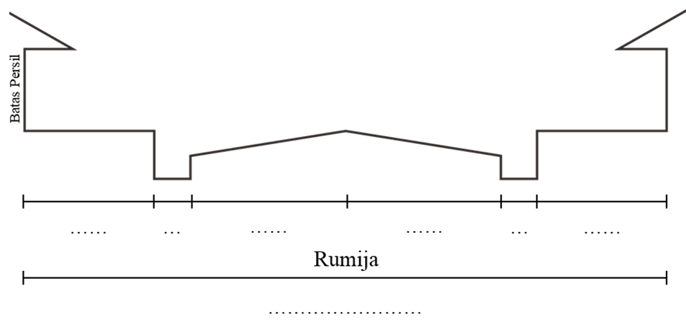
B. GSB Menurut Perwal No 19 Tahun 2024 Pasal 47
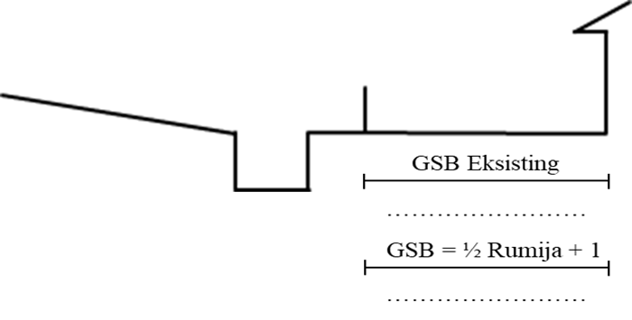
C. Keterangan = GSB Sesuai/Tidak Sesuai

Lampiran III
Nomor:
Hal: Surat Peringatan Tertulis Kesatu (SP-1) Atas Pelanggaran ${jenis_indikasi_pelanggaran}

Garis Sempadan Bangunan (GSB) pada Lokasi Lahan An. ${nama_pemilik_bangunan}
Gambar melintang masukkan hasil pengukuran lapangan dan metode pengukuran
A. GSB Menurut Perda Nomor 5 Tahun 2019 Pasal 58 Ayat 2

No. | Kelas Jalan | GSB  (Paling Rendah Berjarak)
1 | Arteri Primer | 21,50 m
2 | Kolektor Primer | 19,50 m
3 | Arteri Sekunder | 18,50 m
4 | Koletor Sekunder | 11,00 m
5 | Lokal Primer | 8,75 m
6 | Lokal Sekunder | 7,50 m
7 | Lingkungan | 4,00 m

Kelas Jalan : …………………………………..
Nama Jalan : …………………………………..
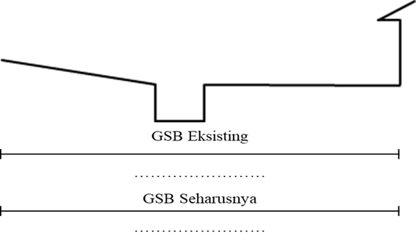
B. Keterangan = GSB Sesuai/Tidak Sesuai

